**SurfMill8.0 Pro软件激活操作方法**

SurfMill V8.0 Pro软件安装完成后，按照如下步骤进行激活：

**STEP1 进入软件激活页面**

**运行软件**，自动进入**软件激活页面**，如图1所示。

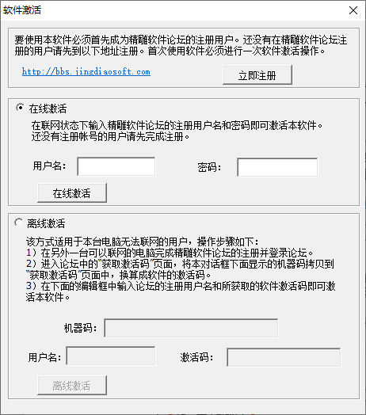

图1 软件激活页面

**STEP2 生成机器码**

选择“离线激活”，自动生成**机器码**，如图2所示。

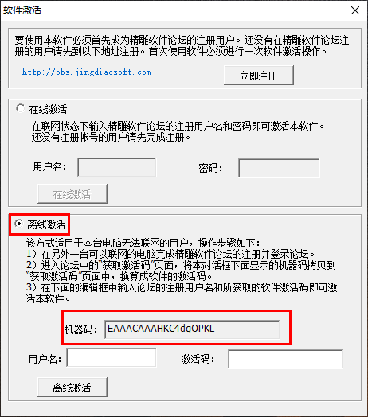

图2 生成机器码

注：目前**仅支持离线激活**。

**STEP3 获取激活码**

①使用浏览器访问页面https://surfmill.jingdiaosoft.com/download/User/User/submit。

②单击“获取软件激活码”按钮。

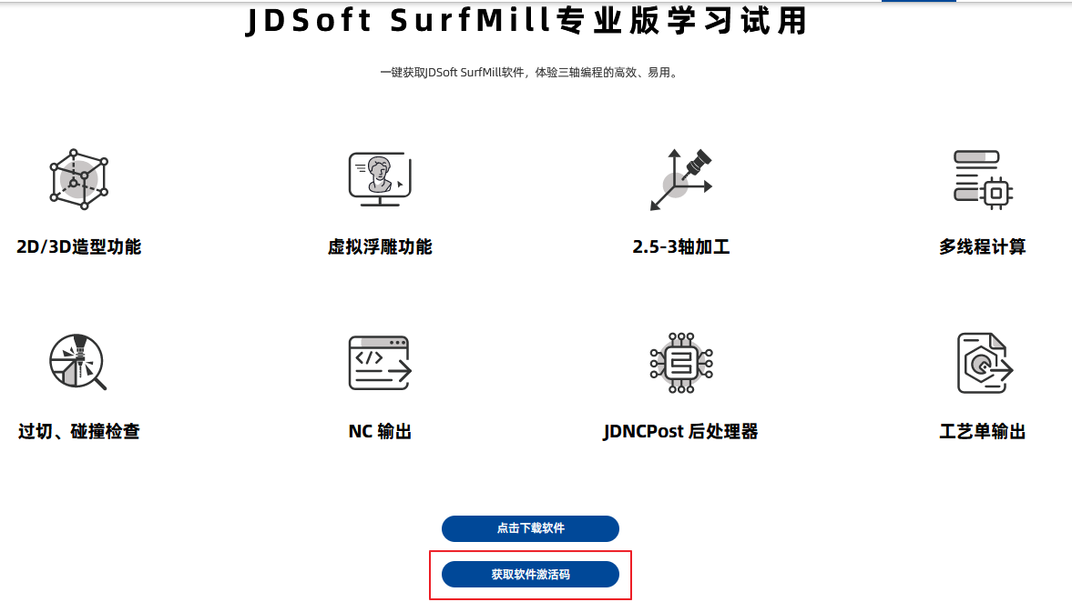

图3 获取激活码页面入口

③在弹出的页面输入**STEP2**生成的“机器码”（EAAACAAAHKC4dgOPKL）以及您的“电子邮箱”，如图4所示。

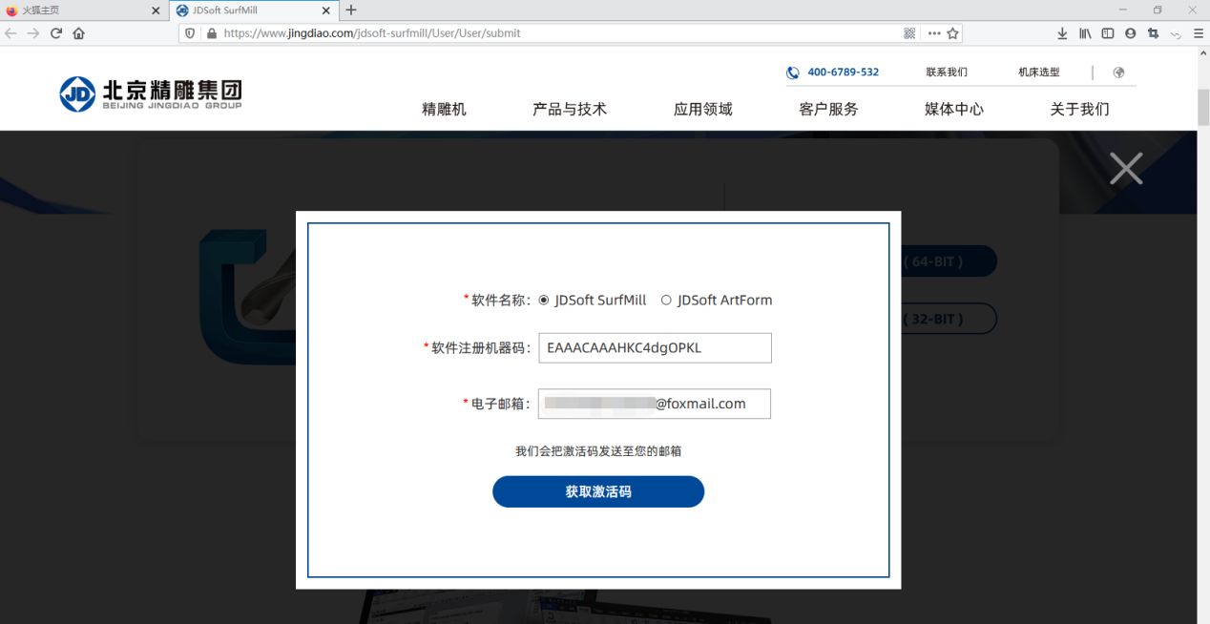

图4 获取激活码页面

④单击图4中的**“获取激活码”**按钮，出现图5所示的提示信息，说明激活码成功生成。

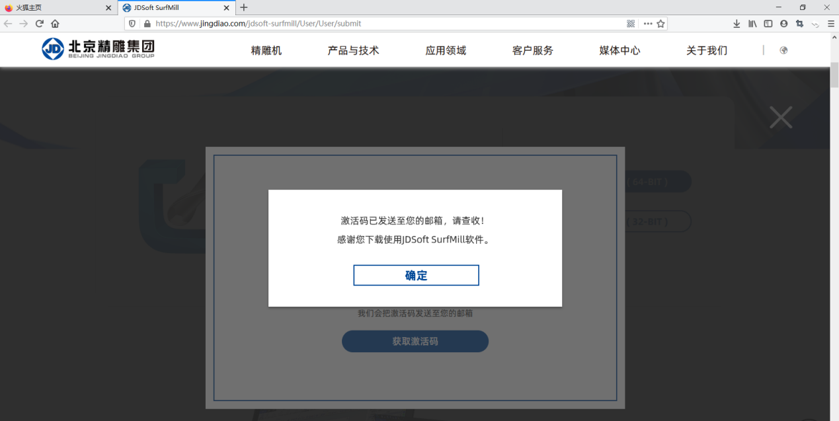

图5 激活码成功生成的信息提示

⑤登录您收取激活码的电子邮箱，打开标题为“JDSoft SurfMill 软件注册激活码”的邮件。

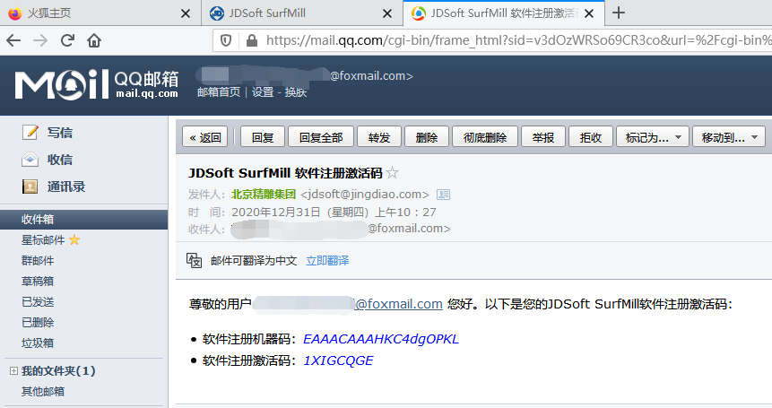

图6 登录收取激活码的电子邮箱

**STEP4 激活软件**

①复制图6邮件正文的“软件注册激活码”。

②将复制的“软件注册激活码”填入**STEP 2**页面中的“激活码”一栏，并填写“用户名”，如图7所示。

注意：用户名可随意输入。

③单击“离线激活”按钮，软件被激活并自动启动，如图8所示。

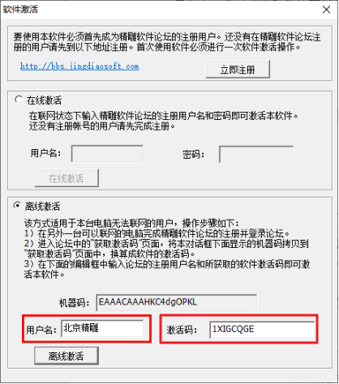 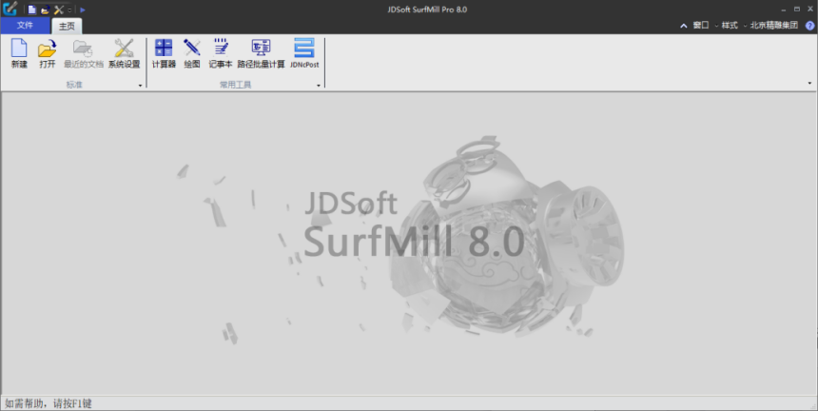

图7 填写激活信息 图8 完成软件激活